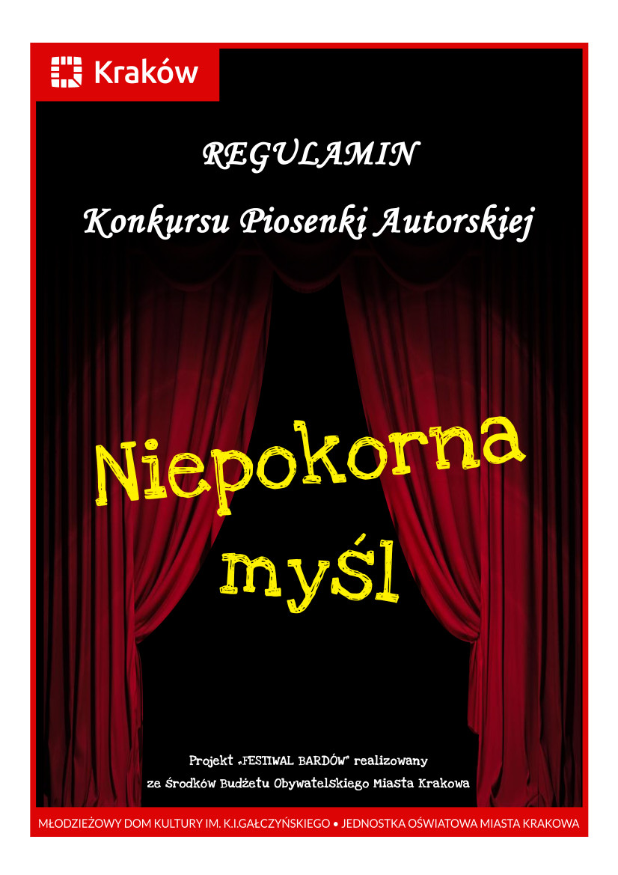Regulamin

Regulamin Konkursu Piosenki Autorskiej
„Niepokorna myśl”

Konkurs realizowany jest ze środków Budżetu Obywatelskiego Miasta Krakowa w ramach projektu „FESTIWAL BARDÓW”.

I. Organizator:
1. Młodzieżowy Dom Kultury im. K. I. Gałczyńskiego w Krakowie
2. Rada Dzielnicy XII

II. Cele konkursu:

1. Prezentacja dorobku artystycznego i umiejętności wokalnych niezawodowych artystów.
2. Propagowanie kultury muzycznej, zachęcenie do pracy twórczej i samokształcenia w zakresie muzyki.
3. Wspieranie i promowanie talentów.

III. Uczestnicy:
Konkurs adresowany jest do uczestników z terenu całej Polski, pełnoletnich, niezawodowo zajmujących się piosenką.

IV. Warunki udziału:
- Konkurs przebiega w następującym porządku:
- I etap – eliminacje na podstawie przesłanych nagrań
- II etap – wybrani finaliści konkursu wykonują swoje utwory przed Jury na scenie plenerowej w MDK, ul. Na Wrzosach 57 w Krakowie
- III – koncert laureatów – prezentacja zwycięzców konkursu

- Uczestnicy wykonują jedną piosenkę własnego autorstwa w języku polskim.
- Uczestnicy mogą śpiewać z akompaniamentem własnym, osobą akompaniującą lub z podkładem muzycznym na nośniku USB lub a'capella. Akompaniament nie podlega ocenie Jury. (Uczestnicy muszą podać z wyprzedzeniem informację o rodzaju akompaniamentu i wymaganiach technicznych).
- Czas trwania utworu nie może przekroczyć 7 minut.
- Piosenka konkursowa nie może naruszać praw osób trzecich i nie może zawierać treści obraźliwych.
- Warunkiem uczestnictwa jest przesłanie pisemnego zgłoszenia (formularz dostępny na stronie internetowej www.mdkgal.edu.pl oraz przesłanie nagrania wykonywanej piosenki w formacie MP4 na adres festiwalbardow@gmail.com
W tytule wiadomości należy wpisać nazwę konkursu.
- Udział w konkursie jest nieodpłatny, konkurs organizowany jest ze środków Budżetu Obywatelskiego Miasta Krakowa w ramach projektu „FESTIWAL BARDÓW”.

V. Kryteria oceny:

- oryginalność utworu i siła przekazu
- emisja głosu
- kultura wykonania
- ogólny wyraz artystyczny

VI. Nagrody:

Jury powołane przez Organizatora przyzna nagrody finansowe.
I miejsce 700 zł
II miejsce 500 zł
III miejsce 450 zł

Jury zastrzega sobie możliwość innego podziału puli nagród.

Finaliści otrzymają dyplomy.

Wręczenie dyplomów i nagród odbędzie się w dniu konkursu, podczas wieczornego koncertu na scenie plenerowej w MDK im. K. I. Gałczyńskiego, ul. Na Wrzosach 57 w Krakowie.

VII. Termin i miejsce

- Kartę zgłoszenia wraz z nagraniem należy przesłać do dnia 25 maja 2022 r.
- Wyniki eliminacji na podstawie przesłanych nagrań zostaną ogłoszone na stronie www.mdkgal.edu.pl do dnia 3 czerwca 2022 r.
- Wykonawcy zakwalifikowani do drugiego etapu zaprezentują swoje utwory dnia 11 czerwca 2022 r. o godzinie 11.00* na scenie plenerowej Młodzieżowego Domu Kultury, ul. Na Wrzosach 57.
- Koncert finałowy – 11 czerwca 2022 r. g. 17.30, scena plenerowa
- W przypadku zakwalifikowania do finału gotowy do odtworzenia akompaniament
(jeśli istnieje taka potrzeba) należy przesłać do dnia 3 czerwca 2022 r. na adres festiwalbardow@gmail.com.

*Organizator zastrzega sobie prawo do zmiany godziny konkursu.
W razie niepogody konkurs odbędzie się w sali widowiskowej MDK.

VIII. Informacje dodatkowe:

- Uczestnicy przybywają na własny koszt.
- Organizator zapewnia nagłośnienie i mikrofon.
- Indywidualne potrzeby techniczne należy z tygodniowym wyprzedzeniem uzgodnić z organizatorem.
- Przesłanie zgłoszenia jest jednoznaczne z akceptacją regulaminu.
- Decyzja Jury jest ostateczna i nie przysługuje od niej odwołanie.

Koordynatorzy konkursu:
Kinga Garlicka, telefon: 609116365
Paulina Sobkowiak, telefon: 12 658-37-94, 720 874 400

Karta zgłoszenia
Konkurs Piosenki Autorskiej
„Niepokorna myśl”

KARTA ZGŁOSZENIA

- Imię i nazwisko
………………………………………………………………………………
- Telefon
………………………………………………………………………………
- Adres e-mail
………………………………………………………………………………
- Tytuł utworu
………………………………………………………………………………
- Rodzaj akompaniamentu
………………………………………………………………………………
- Instytucja delegująca (jeśli występuje)*
………………………………………………………………………………
- Wymagania techniczne
………………………………………………………………………………

miejscowość i data czytelny podpis uczestnika

OŚWIADCZENIE

Oświadczam, że wyrażam zgodę na przetwarzanie moich danych osobowych dla celów niniejszego konkursu.
........................................................
(podpis osoby dorosłej lub opiekuna)

Administratorem danych osobowych zbieranych od uczestników konkursu jest Młodzieżowy Dom Kultury im. K. I. Gałczyńskiego z siedzibą w Krakowie. Przetwarzanie danych osobowych odbywać się będzie na zasadach przewidzianych w przepisach rozporządzenia Parlamentu Europejskiego i Rady (UE) 2016/679 z 27 kwietnia 2016 r. w sprawie ochrony osób fizycznych w związku z przetwarzaniem danych osobowych i w sprawie swobodnego przepływu takich danych oraz uchylenia dyrektywy 95/46/WE (ogólne rozporządzenie
o ochronie danych). Podanie danych osobowych ma charakter dobrowolny, ale jest niezbędne do udziału w konkursie.

Osobom, które podają dane osobowe, przysługuje prawo do:

a) dostępu do swoich danych osobowych,
b) poprawiania danych osobowych.
c) usunięcia danych osobowych

OŚWIADCZENIE

Oświadczam, że jestem autorką/em przesłanych/dostarczonych plików multimedialnych i wyrażam zgodę na ich bezpłatne publikowanie w celach realizacji i promocji Konkursu Piosenki Autorskiej „Niepokorna myśl”

.............................................................
(podpis osoby dorosłej lub opiekuna)

OŚWIADCZENIE

Oświadczam, że wyrażam zgodę na publikację wizerunku na potrzeby realizacji i promocji Konkursu Piosenki Autorskiej „Niepokorna myśl”

.............................................................
(podpis osoby dorosłej lub opiekuna)

Podstawa prawna: rozporządzenie Parlamentu Europejskiego i Rady (UE) 2016/679 z 27 kwietnia 2016 r. w sprawie ochrony osób fizycznych w związku z przetwarzaniem danych osobowych i w sprawie swobodnego przepływu takich danych oraz uchylenia dyrektywy 95/46/WE (ogólne rozporządzenie
o ochronie danych).

